КОМИТЕТ  РЕСПУБЛИКИ ТАТАРСТАН  ПО ОХРАНЕ ОБЪЕКТОВ КУЛЬТУРНОГО НАСЛЕДИЯ |  | ТАТАРСТАН РЕСПУБЛИКАСЫНЫӉ МӘДӘНИ МИРАС ОБЪЕКТЛАРЫН САКЛАУ КОМИТЕТЫ

ПРИКАЗ БОЕРЫК
№

Об утверждении графического описания местоположения границ защитных зон объектов культурного наследия регионального значения, расположенных в Нурлатском муниципальном районе Республики Татарстан, с перечнем координат характерных точек этих границ в системе координат, установленной для ведения Единого государственного реестра недвижимости, режима использования земель в границах защитных зон объектов культурного наследия регионального значения

В соответствии с Федеральным законом от 25 июня 2002 года № 73-ФЗ «Об объектах культурного наследия (памятниках истории и культуры) народов Российской Федерации», приказываю:

1. Утвердить:
графическое описание местоположения границ защитных зон объектов культурного наследия регионального значения, расположенных в Нурлатском муниципальном районе Республики Татарстан, с перечнем координат характерных точек этих границ в системе координат, установленной для ведения Единого государственного реестра недвижимости, согласно приложению № 1 к настоящему приказу;
режим использования земель в границах защитных зон объектов культурного наследия регионального значения, расположенных в Нурлатском муниципальном районе Республики Татарстан, согласно приложению № 2 к настоящему приказу.
2. Сектору градостроительной деятельности (Н.М.Мизакова) направить копию настоящего приказа в орган регистрации прав для внесения соответствующих сведений в Единый государственный реестр недвижимости, а также организовать работу по размещению настоящего приказа на официальном сайте Комитета Республики Татарстан по охране объектов культурного наследия в информационно-телекоммуникационной сети «Интернет».
3. Контроль за исполнением настоящего приказа возложить на заместителя председателя Комитета Республики Татарстан по охране объектов культурного наследия И.И.Шакирова.

Председатель И.Н.Гущин

Приложение № 1
к приказу Комитета
Республики Татарстан
по охране объектов
культурного наследия
от « » №

Графическое описание местоположения границ защитных зон объектов культурного наследия регионального значения, расположенных в Нурлатском муниципальном районе Республики Татарстан, с перечнем координат характерных точек этих границ в системе координат, установленной для ведения Единого государственного реестра недвижимости

1. Карта (схема) границ защитной зоны объекта культурного наследия регионального значения «Водяная мукомольная мельница князя Оболенского С.А., 1896 г.», расположенного по адресу: Нурлатский район, пос. Единение (Октябрьский район, пос. Единение)

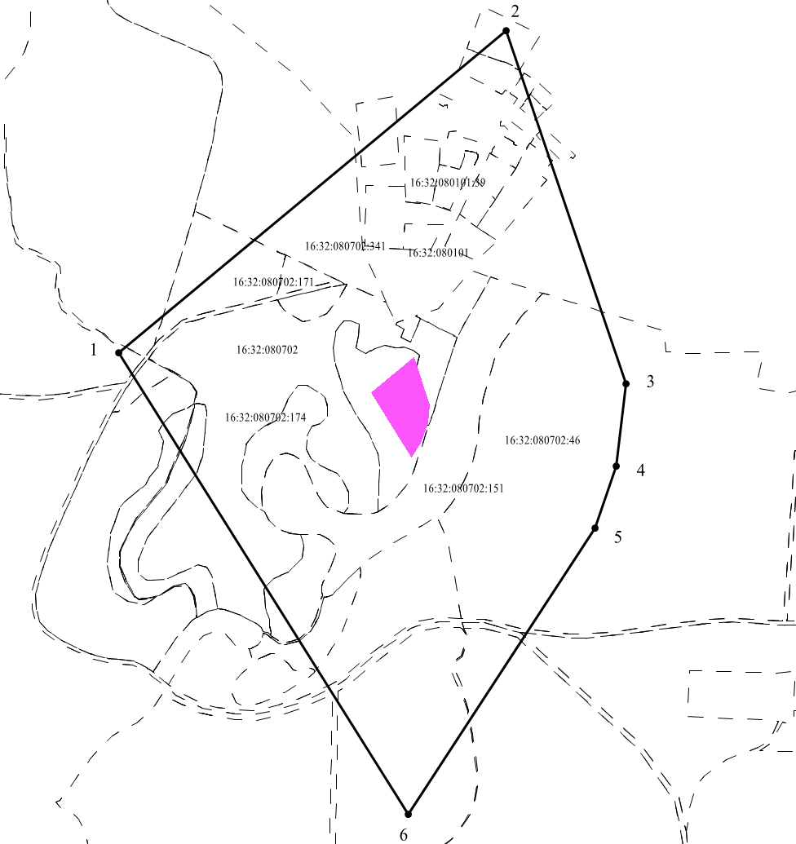
Масштаб 1:5000
Условные обозначения:
- контур границы защитной зоны объектов культурного наследия;
_ _ _ _ _ _ _ _ _ - существующая часть границ земельных участков, в пределах которых расположен объект;
1 - обозначение характерной точки контура объекта;
16:32:080702:46, 16:32:080101:39 - кадастровые номера земельных участков;
16:32:080702, 16:32:080101 - кадастровые номера кварталов.
- территория объекта культурного наследия.

Картографическое описание границ защитной зоны объекта культурного наследия регионального значения «Водяная мукомольная мельница князя Оболенского С.А., 1896 г.», расположенного по адресу: Нурлатский район, пос. Единение (Октябрьский район, пос. Единение)

Граница защитной зоны установлена на расстоянии 100 м от внешней границы территории объекта культурного наследия регионального значения «Водяная мукомольная мельница князя Оболенского С.А., 1896 г.»., утвержденной постановлением Кабинета Министров Республики Татарстан от 25.03.2014 № 186 «Об установлении границ территорий объектов культурного наследия регионального (республиканского) значения, расположенных в Нурлатском муниципальном районе Республики Татарстан, и режима их использования».

Перечень координат характерных точек
границ защитной зоны объекта культурного наследия регионального значения «Водяная мукомольная мельница князя Оболенского С.А., 1896 г.», расположенного по адресу: Нурлатский район, пос. Единение (Октябрьский район, пос. Единение)

Площадь земельного участка 226161 м²
Обозначение характерных точек границ | МСК-16 Координаты, м
Обозначение характерных точек границ | Х | У
1 | 2 | 3
1 | 337971.75 | 2209001.37
2 | 338306.13 | 2209403.13
3 | 337939.52 | 2209527.99
4 | 337854.19 | 2209517.88
5 | 337789.73 | 2209495.76
6 | 337492.71 | 2209301.93
1 | 337971.75 | 2209001.37

2. Карта (схема) границ защитной зоны объекта культурного наследия регионального значения «Земская больница, 1914 г.», расположенного по адресу: Нурлатский район, с. Чулпаново (Октябрьский район, с. Чулпаново)

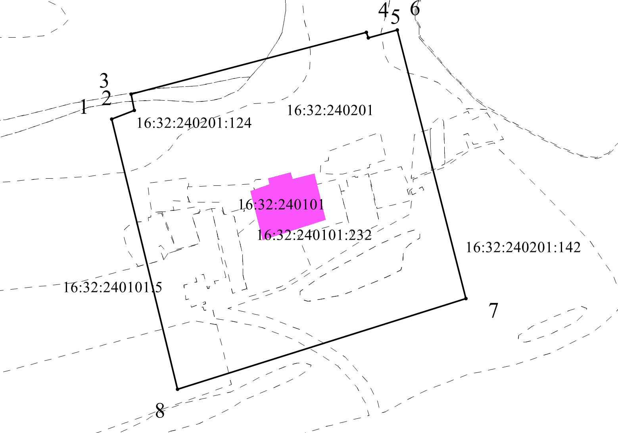
Масштаб 1:2000
Условные обозначения:
- контур границы защитной зоны объектов культурного наследия;
_ _ _ _ _ _ _ _ _ - существующая часть границ земельных участков, в пределах которых расположен объект;
1 - обозначение характерной точки контура объекта;
16:32:240201:124, 16:32:240101:232 - кадастровые номера земельных участков;
16:32:240101, 16:32:240201 - кадастровый номер квартала.
- территория объекта культурного наследия.

Картографическое описание границ защитной зоны объекта культурного наследия регионального значения «Земская больница, 1914 г.», расположенного по адресу: Нурлатский район, с. Чулпаново (Октябрьский район, с. Чулпаново)

Граница защитной зоны установлена на расстоянии 100 м от внешней границы территории объекта культурного наследия регионального значения «Земская больница, 1914 г.», утвержденной постановлением Кабинета Министров Республики Татарстан от 25.03.2014 № 186 «Об установлении границ территорий объектов культурного наследия регионального (республиканского) значения, расположенных в Нурлатском муниципальном районе Республики Татарстан, и режима их использования».

Перечень координат характерных точек
границ защитной зоны объекта культурного наследия регионального значения «Земская больница, 1914 г.», расположенного по адресу: Нурлатский район, с. Чулпаново (Октябрьский район, с. Чулпаново)

Площадь земельного участка 63067 м²
Обозначение характерных точек границ | МСК-16 Координаты, м
Обозначение характерных точек границ | Х | У
1 | 2 | 3
1 | 333470.49 | 2194615.83
2 | 333477.77 | 2194635.26
3 | 333491.74 | 2194632.47
4 | 333544.57 | 2194833.22
5 | 333539.79 | 2194834.81
6 | 333546.66 | 2194859.53
7 | 333317.06 | 2194918.40
8 | 333239.54 | 2194672.16
1 | 333470.49 | 2194615.83

3. Карта (схема) границ защитной зоны объекта культурного наследия регионального значения «Медресе, 1912 г.», расположенного по адресу: Нурлатский район, с. Курманаево, ул. Школьная, д. 2а (Октябрьский район, д. Курманаево)

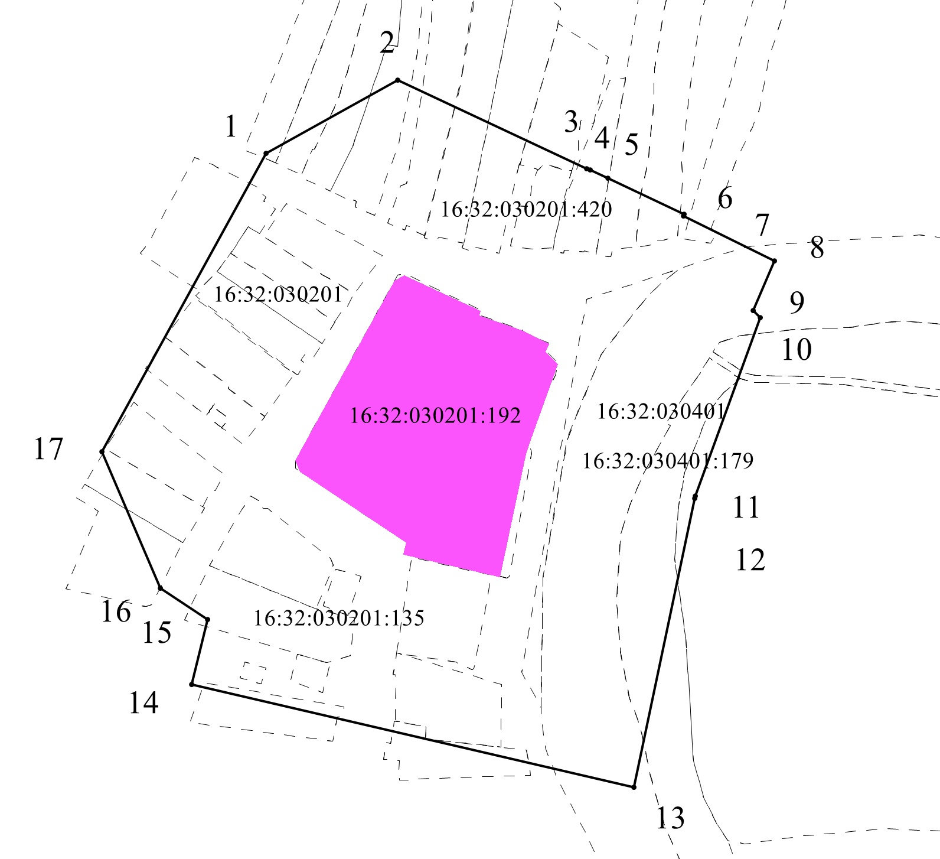
Масштаб 1:2000
Условные обозначения:
- контур границы защитной зоны объектов культурного наследия;
_ _ _ _ _ _ _ _ _ - существующая часть границ земельных участков, в пределах которых расположен объект;
1 - обозначение характерной точки контура объекта;
16:32:030201:420, 16:32:030401:179 - кадастровые номера земельных участков;
16:32:030201, 16:32:030401 - кадастровый номер квартала.
- территория объекта культурного наследия.

Картографическое описание границ тзащитной зоны объекта культурного наследия регионального значения «Медресе, 1912 г.», расположенного по адресу: Нурлатский район, с. Курманаево, ул. Школьная, д. 2а (Октябрьский район, д. Курманаево)

Граница защитной зоны установлена на расстоянии 100 м от внешней границы территории объекта культурного наследия регионального значения «Медресе, 1912 г.», утвержденной постановлением Кабинета Министров Республики Татарстан от 25.03.2014 № 186 «Об установлении границ территорий объектов культурного наследия регионального (республиканского) значения, расположенных в Нурлатском муниципальном районе Республики Татарстан, и режима их использования».

Перечень координат характерных точек
границ защитной зоны объекта культурного наследия регионального значения «Медресе, 1912 г.», расположенного по адресу: Нурлатский район, с. Курманаево, ул. Школьная, д. 2а (Октябрьский район, д. Курманаево)

Площадь земельного участка 103551 м²
Обозначение характерных точек границ | МСК-16 Координаты, м
Обозначение характерных точек границ | Х | У
1 | 2 | 3
1 | 339384.00 | 2226208.96
2 | 339426.12 | 2226284.44
3 | 339375.23 | 2226393.04
4 | 339374.55 | 2226395.03
5 | 339369.59 | 2226405.07
6 | 339349.13 | 2226448.74
7 | 339348.14 | 2226448.50
8 | 339322.42 | 2226500.58
9 | 339293.78 | 2226488.30
10 | 339289.73 | 2226492.46
11 | 339187.54 | 2226455.36
12 | 339186.28 | 2226454.96
13 | 339020.67 | 2226420.11
14 | 339079.62 | 2226166.27
15 | 339116.71 | 2226175.61
16 | 339134.81 | 2226148.53
17 | 339213.09 | 2226114.89
1 | 339384.00 | 2226208.96

4. Карта (схема) границ защитной зоны объекта культурного наследия регионального значения «Мечеть, 90-е гг. 19 в.», расположенного по адресу: Нурлатский район, с. Кривое Озеро (Октябрьский район, с. Кривое Озеро)

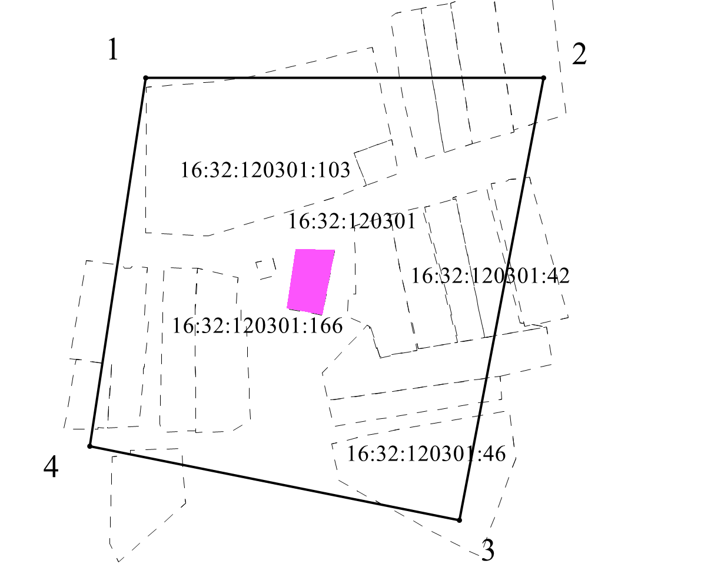
Масштаб 1:2000
Условные обозначения:
- контур границы защитной зоны объектов культурного наследия;
_ _ _ _ _ _ _ _ _ - существующая часть границ земельных участков, в пределах которых расположен объект;
1 - обозначение характерной точки контура объекта;
16:32:120301:130, 16:32:120301:42 - кадастровые номера земельных участков;
16:32:120301 - кадастровый номер квартала.
- территория объекта культурного наследия.

Картографическое описание границ защитной зоны объекта культурного наследия регионального значения «Мечеть, 90-е гг. 19 в.», расположенного по адресу: Нурлатский район, с. Кривое Озеро (Октябрьский район, с. Кривое Озеро)

Граница защитной зоны установлена на расстоянии 100 м от внешней границы территории объекта культурного наследия регионального значения «Мечеть, 90-е гг. 19 в.», утвержденной постановлением Кабинета Министров Республики Татарстан от 25.03.2014 № 186 «Об установлении границ территорий объектов культурного наследия регионального (республиканского) значения, расположенных в Нурлатском муниципальном районе Республики Татарстан, и режима их использования».

Перечень координат характерных точек
границ защитной зоны объекта культурного наследия регионального значения «Мечеть, 90-е гг. 19 в.», расположенного по адресу: Нурлатский район, с. Кривое Озеро (Октябрьский район, с. Кривое Озеро)

Площадь земельного участка 52403 м²
Обозначение характерных точек границ | МСК-16 Координаты, м
Обозначение характерных точек границ | Х | У
1 | 2 | 3
1 | 336364.00 | 2203292.01
2 | 336364.00 | 2203520.69
3 | 336109.12 | 2203472.47
4 | 336151.65 | 2203259.84
1 | 336364.00 | 2203292.01

5. Карта (схема) границ защитной зоны объекта культурного наследия регионального значения «Церковно-приходская школа, нач. 20 в.», расположенного по адресу: Нурлатский район, с. Тюрнясево (Октябрьский район, с. Тюрнясево)

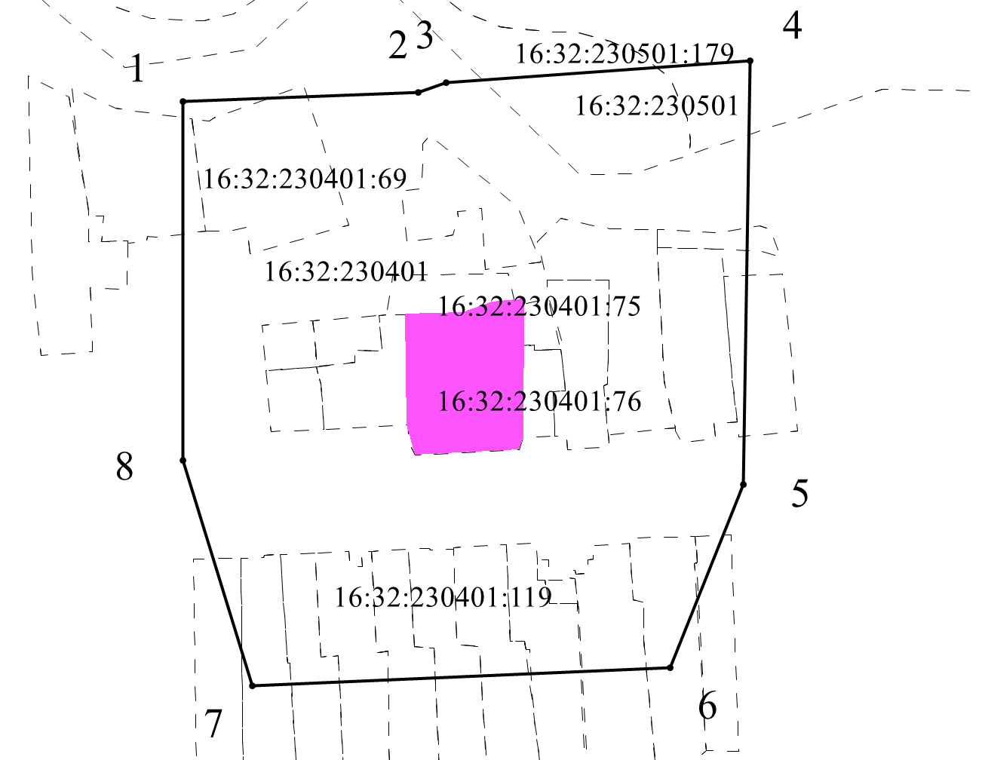
Масштаб 1:2000
Условные обозначения:
- контур границы защитной зоны объектов культурного наследия;
_ _ _ _ _ _ _ _ _ - существующая часть границ земельных участков, в пределах которых расположен объект;
1 - обозначение характерной точки контура объекта;
16:32:230401:69, 16:32:230501:179 - кадастровые номера земельных участков;
16:32:230401, 16:32:230501 - кадастровый номер квартала.
- территория объекта культурного наследия.

Картографическое описание границ защитной зоны объекта культурного наследия регионального значения «Церковно-приходская школа, нач. 20 в.», расположенного по адресу: Нурлатский район, с. Тюрнясево (Октябрьский район, с. Тюрнясево)

Граница защитной зоны установлена на расстоянии 100 м от внешней границы территории объекта культурного наследия регионального значения «Церковно-приходская школа, нач. 20 в.», утвержденной постановлением Кабинета Министров Республики Татарстан от 25.03.2014 № 186 «Об установлении границ территорий объектов культурного наследия регионального (республиканского) значения, расположенных в Нурлатском муниципальном районе Республики Татарстан, и режима их использования».

Перечень координат характерных точек
границ защитной зоны объекта культурного наследия регионального значения «Церковно-приходская школа, нач. 20 в.», расположенного по адресу: Нурлатский район, с. Тюрнясево (Октябрьский район, с. Тюрнясево)

Площадь земельного участка 64459 м²
Обозначение характерных точек границ | МСК-16 Координаты, м
Обозначение характерных точек границ | Х | У
1 | 2 | 3
1 | 344821.08 | 2207663.00
2 | 344825.31 | 2207768.75
3 | 344829.77 | 2207781.24
4 | 344839.52 | 2207917.72
5 | 344648.98 | 2207914.69
6 | 344566.90 | 2207881.86
7 | 344558.74 | 2207694.15
8 | 344659.96 | 2207663.00
1 | 344821.08 | 2207663.00

6. Карта (схема) границ защитной зоны объекта культурного наследия регионального значения «Церковь, 1912 - 1914 гг.», расположенного по адресу: Нурлатский район, с. Тюрнясево (Октябрьский район, с. Тюрнясево)

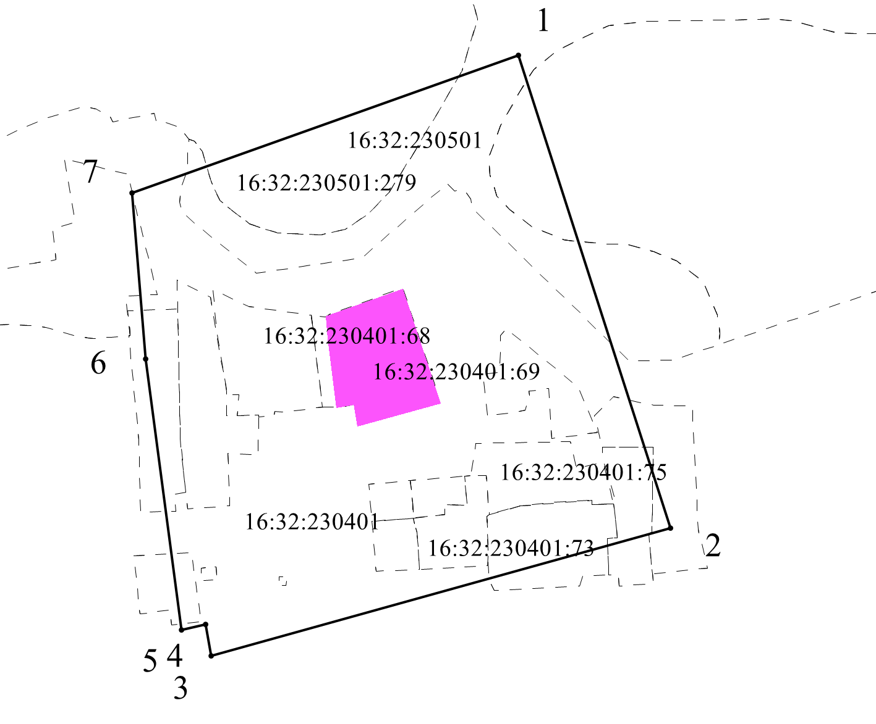
Масштаб 1:2000
Условные обозначения:
- контур границы защитной зоны объектов культурного наследия;
_ _ _ _ _ _ _ _ _ - существующая часть границ земельных участков, в пределах которых расположен объект;
1 - обозначение характерной точки контура объекта;
16:32:230401:69, 16:32:230501:279 - кадастровые номера земельных участков;
16:32:230401, 16:32:230501 - кадастровый номер квартала.
- территория объекта культурного наследия.

Картографическое описание границ защитной зоны объекта культурного наследия регионального значения «Церковь, 1912 - 1914 гг.», расположенного по адресу: Нурлатский район, с. Тюрнясево (Октябрьский район, с. Тюрнясево)

Граница защитной зоны установлена на расстоянии 100 м от внешней границы территории объекта культурного наследия регионального значения «Церковь, 1912 - 1914 гг.», утвержденной постановлением Кабинета Министров Республики Татарстан от 25.03.2014 № 186 «Об установлении границ территорий объектов культурного наследия регионального (республиканского) значения, расположенных в Нурлатском муниципальном районе Республики Татарстан, и режима их использования».

Перечень координат характерных точек
границ защитной зоны объекта культурного наследия регионального значения «Церковь, 1912 - 1914 гг.», расположенного по адресу: Нурлатский район, с. Тюрнясево (Октябрьский район, с. Тюрнясево)

Площадь земельного участка 66025 м²
Обозначение характерных точек границ | МСК-16 Координаты, м
Обозначение характерных точек границ | Х | У
1 | 2 | 3
1 | 344955.87 | 2207780.50
2 | 344696.64 | 2207864.13
3 | 344626.42 | 2207612.34
4 | 344643.64 | 2207609.35
5 | 344640.69 | 2207596.10
6 | 344789.32 | 2207576.54
7 | 344880.31 | 2207568.96
1 | 344955.87 | 2207780.50

Приложение № 2
к приказу Комитета
Республики Татарстан
по охране объектов
культурного наследия
от « » №

Режим использования земель в границах защитных зон
объектов культурного наследия регионального значения, расположенных в Нурлатском муниципальном районе Республики Татарстан

В границах защитной зоны объекта культурного наследия запрещается строительство объектов капитального строительства и реконструкция, связанная с изменением их параметров (высоты, количества этажей, площади), за исключением строительства и реконструкции линейных объектов.

